Kurze Übersicht zur Unterrichtsreihe «leuchtende Masken»

Einführung:
Betrachten von unterschiedlichen Masken, Unterschiede benennen, Funktionen von Masken besprechen
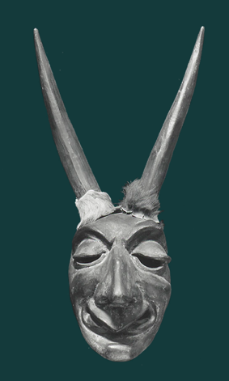
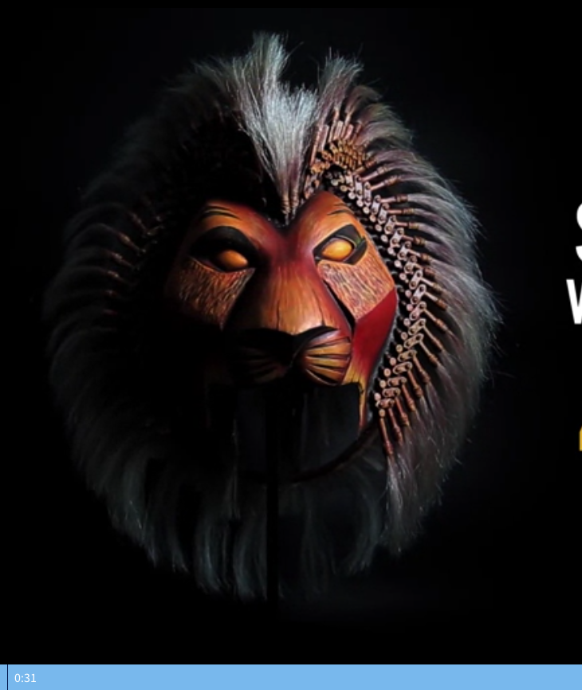

Geschichte zur Maske erfinden (aus Sicht eines Forschers, oder aus Sicht der Maske)
Eigenschaften von Masken sammeln
Maskenmalen mit Falten von Zetteln und weitergeben

Aufbau Kompetenzen:
(Knete herstellen)
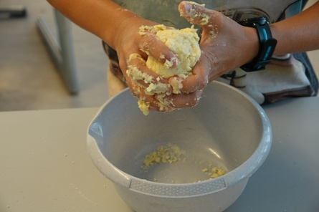
«Montagskneten» zum Thema Masken
Masken skizzieren
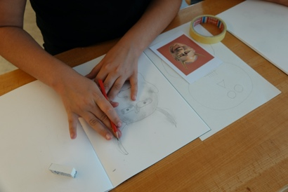
Betrachtung des eigenen Gesichtes, Merkmale erkennen
Eigenschaften Karten einer Maske herstellen, Bauen von Masken aus Knete nach diesen Anleitungen
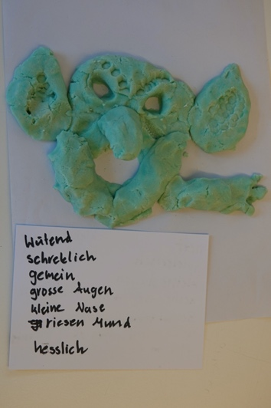
Materialuntersuchung: Malerklebeband
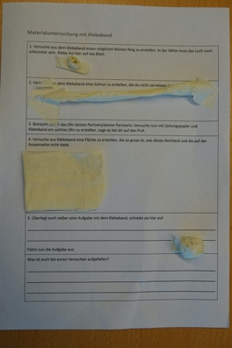
Entdeckend versuchen ein Gesicht aus Malerklebeband herzustellen

Anwendung Transfer:
Planung der eigenen Maske (Skizze und Eigenschaften/Gefühle benennen)

Evaluation:
Zwischendurch mit Tippkärtchen Skizzen begutachten
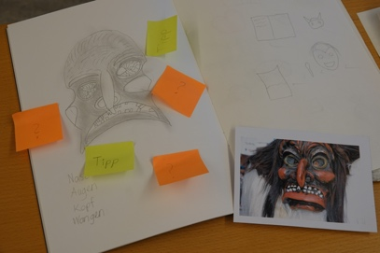
Ausstellung der Masken im Schulhaus oder Schulzimmer, Beleuchtung beachten.
Welche Maske drückt welche Eigenschaften aus

Weiterführung:
Masken mit LED’s beleuchten

